ГОСУДАРСТВЕННОЕ УЧРЕЖДЕНИЕ ОБРАЗОВАНИЯ
«ДЕТСКАЯ ШКОЛА ИСКУССТВ ОСИПОВИЧСКОГО РАЙОНА»
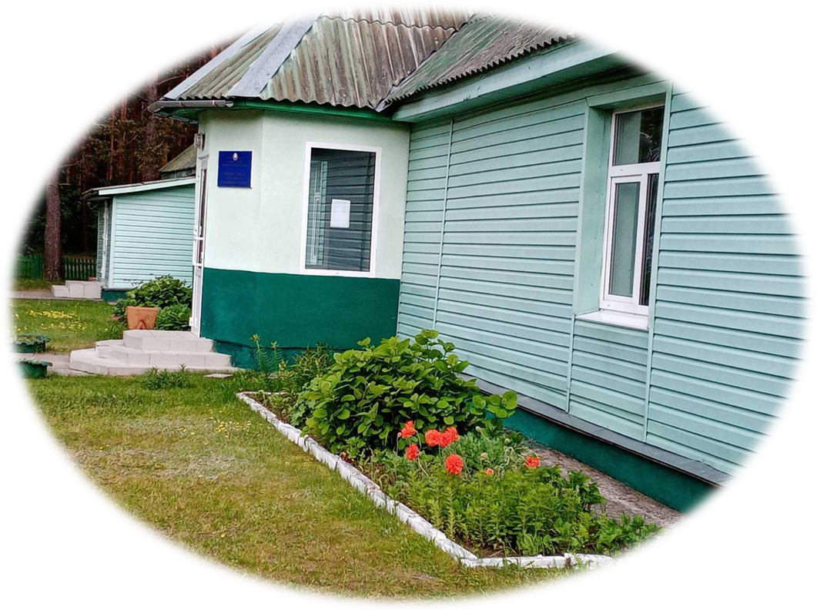

НАШ ЮРИДИЧЕСКИЙ АДРЕС:
213770, Могилевская область,
Осиповичский район, агр. Дараганово,
ул. Советская, дом 3, тел. 8(02235) 42623
почта: daraganovomusik@mail.ru
в социальных сетях:
Одноклассники: https://ok.ru/group/60362100965563
Instagram: https://instagram.com/musikschool_r?utm_medium=copy_link

РЕЖИМ РАБОТЫ
Понедельник – 09.00-17.00
Вторник – 09.00-17.00
Среда – 09.00-19.00
Четверг – 09.00-16.00
Пятница – 09.00-19.00
Суббота - 09.00-14.00
Воскресенье – выходной
РУКОВОДСТВО

Должность | ФИО | Контактный телефон
Директор | Странчевская Елена Александровна | 8(02235) 42623
Заместитель директора по основной деятельности | Попкова Наталья Александровна | 8(02235) 42623
Заведующий Лапичским филиалом | Костюченко Ирина Михайловна | 8(02235) 60071
Заведующий Елизовским филиалом | Санина Анастасия Александровна | 8(02235) 56950
Заведующий Протасевичским филиалом | Черепко Мария Андреевна | 8(02235) 60329
Заведующий Корытненским филиалом | Черепко Ирина Ивановна | 8(02235) 54909

ХАРАКТЕРИСТИКА УЧРЕЖДЕНИЯ
Согласно Кодексу Республики Беларусь об образовании детская школа искусств – учреждение дополнительного образования детей и молодёжи, которое реализует образовательную программу дополнительного образования детей и молодёжи художественного профиля в сфере культуры с изучением учебных предметов, учебных дисциплин на повышенном уровне.
Что такое детская школа искусств в настоящий момент, каковы её место и роль в системе образования, в жизни общества, в воспитании и образовании подрастающего поколения. Детская школа искусств, являясь базовым звеном, имеет исторически сложившееся предназначение: готовить детей к профессиональной деятельности в сфере культуры.

ИСТОРИЯ УЧРЕЖДЕНИЯ
Детская школа искусств Осиповичского района была создана 1 июля 2017г. путём реорганизации 6 районных детских школ в одну. В структуру школы входят 4 филиала: Елизовский филиал в поселке Елизово с классами в аг. Свислочь, Корытненский филиал в аг. Корытное с классами в аг. Вязовница, аг. Липень, Лапичский филиал в аг. Лапичи с классами аг. Жорновка, аг. Каменичи, д. Цель, Протасевичский филиал в аг. Заболотье с классами в аг. Вязье, аг. Осово.
Педагогический коллектив насчитывает 35 человек. На 1 сентября 2021 года контингент школы составил 434 учащихся.

ДЕЯТЕЛЬНОСТЬ УЧРЕЖДЕНИЯ
В Детской школе искусств Осиповичского района деятельность осуществляется по трём направлениям:
- «Музыкальное», включает в себя
–инструментальное отделение, по специальностям: фортепиано, скрипка, баян, аккордеон, цимбалы, гитара.
–хоровое отделение
–эстрадное отделение
- «Хореографическое»
- «Народное творчество»
В соответствии с учебными планами, программами и возрастом обучение может быть 7-летнее (для поступающих в возрасте 6-8 лет) и 5- летнее (для поступающих в возрасте 9-11 лет).
Основными задачами детской школы искусств являются:
–обеспечение необходимых условий для формирования общей культуры и художественного развития детей и молодёжи, удовлетворение их потребностей в дополнительном образовании;
–создание условий для развития индивидуальных способностей каждого ученика на основе достижения соответствующего образовательного уровня;
–создание условий для мотивации учащихся к дальнейшему получению образования в учреждениях среднего специального и высшего образования;
В целях раскрытия, проявления и совершенствования творческих способностей учащихся, повышения уровня исполнительского мастерства учащиеся школы принимают участие в различных конкурсах и фестивалях. Ежегодно копилка школьных побед пополняется дипломами разного уровня.

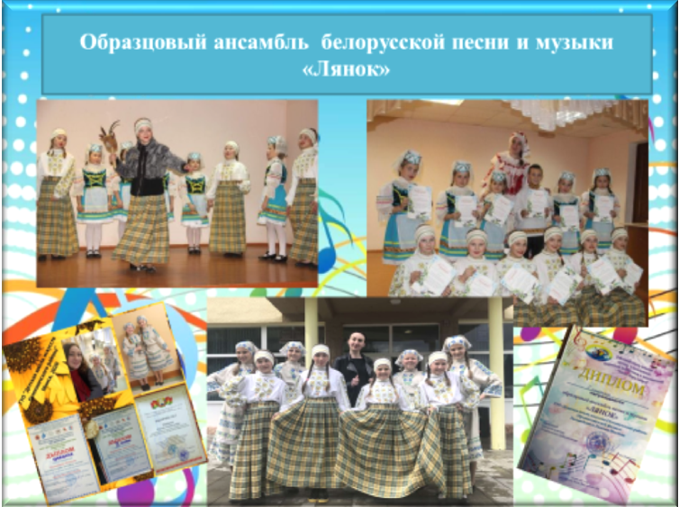
ОБРАЗЦОВЫЙ АНСАМБЛЬ БЕЛОРУССКОЙ ПЕСНИ И МУЗЫКИ «ЛЯНОК»

Ансамбль белорусской песни и музыки «Лянок» был создан на базе Протасевичской детской школы искусств Осиповичского района в 1998 году. В 2005 году ансамблю было присвоено звание «образцовый». С сентября 2017 года руководителем ансамбля является Шведова Евгения Анатольевна.
Ансамбль состоит из 12 учащихся в возрасте от 7 до 13 лет. Репертуар подобран с учётом возрастных особенностей – это старинные белорусские народные песни и их современные обработки. В своей деятельности ансамбль использует постановки обрядов и народных праздников с элементами театрализованного представления.
Ансамбль сотрудничает с Протасевичской СШ, Протасевичским сельским Домом культуры, храмом в честь иконы Божьей Матери «Живоносный источник» в д. Кохоновка, с ГУК «Осиповичский районный историко – краеведческий музей». Разнообразный репертуар и хороший профессиональный уровень позволяет образцовому ансамблю выступать на многих концертах и участвовать в фестивалях.

ОБРАЗЦОВЫЙ ХОР

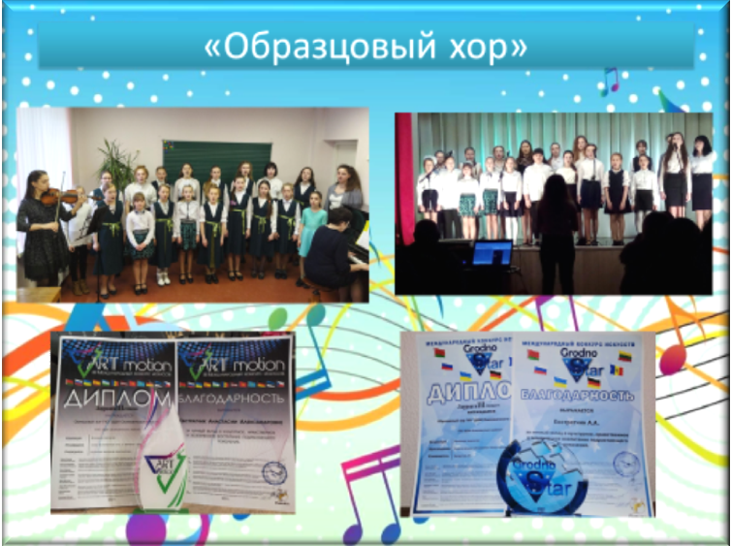

Руководитель Евстратчик Анастасия Александровна.
Хор детской школы искусств в посёлке Елизово существует с первых дней открытия школы в 1976 году. В 2007 году хору присвоено звание «образцовый».
В работе по подбору музыкального материала для занятий используются произведения, обладающие выразительной мелодией, богатой гармонией, помогающие воспитывать у учащихся культуру исполнения и прививать эстетический вкус. Главная задача хора — воспитание у юных музыкантов любви к хоровому искусству и раскрытие творческих и вокальных возможностей каждого хориста.

